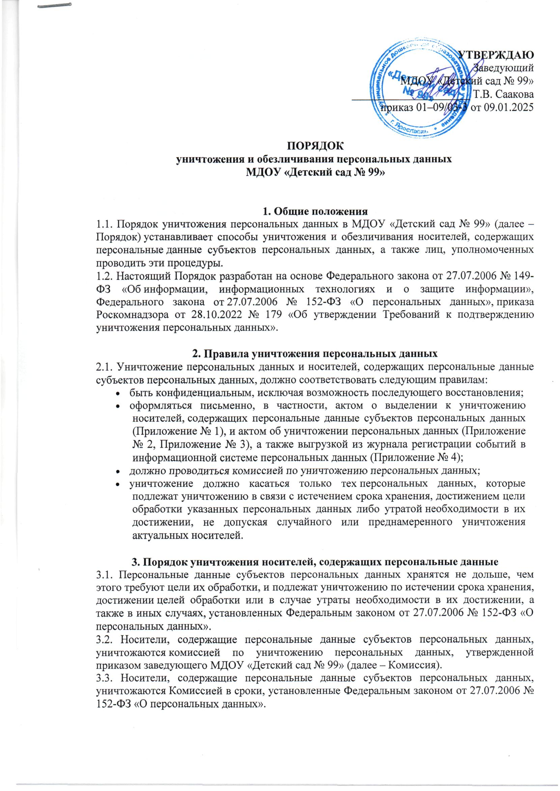

**УТВЕРЖДАЮ**

Заведующий

МДОУ «Детский сад № 99»

_____________________ Т.В. Саакова

приказ 01–09/03-3 от 09.01.2025

**ПОЛИТИКА**

**уничтожения и обезличивания персональных данных**

**МДОУ «Детский сад № 99»**

**1. Общие положения**

1.1. Порядок уничтожения персональных данных в МДОУ «Детский сад № 99» (далее – Порядок) устанавливает способы уничтожения и обезличивания носителей, содержащих персональные данные субъектов персональных данных, а также лиц, уполномоченных проводить эти процедуры.

1.2. Настоящий Порядок разработан на основе Федерального закона от 27.07.2006 № 149-ФЗ «Об информации, информационных технологиях и о защите информации», Федерального закона от 27.07.2006 № 152-ФЗ «О персональных данных», приказа Роскомнадзора от 28.10.2022 № 179 «Об утверждении Требований к подтверждению уничтожения персональных данных».

**2. Правила уничтожения персональных данных**

2.1. Уничтожение персональных данных и носителей, содержащих персональные данные субъектов персональных данных, должно соответствовать следующим правилам:

* быть конфиденциальным, исключая возможность последующего восстановления;
* оформляться письменно, в частности, актом о выделении к уничтожению носителей, содержащих персональные данные субъектов персональных данных (Приложение № 1), и актом об уничтожении персональных данных (Приложение № 2, Приложение № 3), а также выгрузкой из журнала регистрации событий в информационной системе персональных данных (Приложение № 4);
* должно проводиться комиссией по уничтожению персональных данных;
* уничтожение должно касаться только тех персональных данных, которые подлежат уничтожению в связи с истечением срока хранения, достижением цели обработки указанных персональных данных либо утратой необходимости в их достижении, не допуская случайного или преднамеренного уничтожения актуальных носителей.

**3. Порядок уничтожения носителей, содержащих персональные данные**

3.1. Персональные данные субъектов персональных данных хранятся не дольше, чем этого требуют цели их обработки, и подлежат уничтожению по истечении срока хранения, достижении целей обработки или в случае утраты необходимости в их достижении, а также в иных случаях, установленных Федеральным законом от 27.07.2006 № 152-ФЗ «О персональных данных».

3.2. Носители, содержащие персональные данные субъектов персональных данных, уничтожаются комиссией по уничтожению персональных данных, утвержденной приказом заведующего МДОУ «Детский сад № 99» (далее – Комиссия).

3.3. Носители, содержащие персональные данные субъектов персональных данных, уничтожаются Комиссией в сроки, установленные Федеральным законом от 27.07.2006 № 152-ФЗ «О персональных данных».

3.4. Комиссия производит отбор носителей персональных данных, подлежащих уничтожению, с указанием оснований для уничтожения.

3.5. На все отобранные к уничтожению материалы составляется акт по форме, приведенной в Приложении № 1 к Порядку. В акте исправления не допускаются. Комиссия проверяет наличие всех материалов, включенных в акт.

3.6. По окончании сверки акт подписывается всеми членами Комиссии и утверждается ответственным за организацию обработки персональных данных.

3.7. Уничтожение носителей, содержащих персональные данные субъектов персональных данных, производится в присутствии всех членов Комиссии, которые несут персональную ответственность за правильность и полноту уничтожения перечисленных в акте носителей.

3.8. Уничтожение персональных данных, если это допускается материальным носителем, может производиться способом, исключающим дальнейшую обработку этих персональных данных с сохранением возможности обработки иных данных, зафиксированных на материальном носителе.

3.9. Уничтожение носителей, содержащих персональные данные, осуществляется в следующем порядке:

* уничтожение персональных данных, содержащихся на бумажных носителях, осуществляется путем измельчения на мелкие части, исключающие возможность последующего восстановления информации. Измельчение осуществляется с использованием шредера (уничтожителя документов);
* хранящихся на ПЭВМ и (или) на перезаписываемых съемных машинных носителях информации, используемых для хранения информации вне ПЭВМ (флеш-накопителях, внешних жестких дисках, CD-дисках и иных устройствах), производится с использованием штатных средств информационных и операционных систем;
* уничтожение персональных данных, содержащихся на машиночитаемых носителях, которые невозможно уничтожить с помощью штатных средств информационных и операционных систем, производится путем нанесения носителям неустранимого физического повреждения, исключающего возможность их использования, а также восстановления данных, в том числе путем деформирования, нарушения единой целостности носителя.

**4. Порядок оформления документов об уничтожении персональных данных**

4.1. Об уничтожении носителей, содержащих персональные данные, обрабатываемых без средств автоматизации, Комиссия составляет и подписывает акт об уничтожении персональных данных по форме, приведенной в Приложении № 2 к Порядку.

4.2. Об уничтожении персональных данных, обрабатываемых с использованием средств автоматизации, Комиссия составляет и подписывает акт об уничтожении персональных данных по форме, приведенной в Приложении № 3 к Порядку, а также Комиссия оформляет выгрузку из журнала регистрации событий в информационной системе персональных данных по правилам приказа Роскомнадзора от 28.10.2022 № 179.

4.3. Если обработка персональных данных осуществляется одновременно с использованием средств автоматизации и без использования средств автоматизации, Комиссия по итогам уничтожения таких данных составляет акт об уничтожении персональных данных, соответствующий пунктам 3 и 4 Требований к подтверждению уничтожения персональных данных, и выгрузку из журнала, соответствующую пункту 5 Требований к подтверждению уничтожения персональных данных, утвержденных приказом Роскомнадзора от 28.10.2022 № 179.

4.4. Акты об уничтожении персональных данных подписываются членами Комиссии, уничтожившими данные, и утверждаются заведующим МДОУ «Детский сад № 99».

4.5. Акты о выделении документов, содержащих персональные данные субъектов  
персональных данных, к уничтожению хранятся у ответственного за организацию обработки персональных данных в течение срока хранения, предусмотренного номенклатурой дел, затем акты передаются в архив МДОУ «Детский сад № 99».

4.6. Акты об уничтожении персональных данных и выгрузки из журнала регистрации событий в информационной системе персональных данных хранятся у ответственного за организацию обработки персональных данных в течение трех лет с момента уничтожения персональных данных.

**5. Порядок обезличивания персональных данных**

5.1. В случае невозможности уничтожения персональных данных они подлежат обезличиванию, в том числе для статистических и иных исследовательских целей.

5.2. Способы обезличивания при условии дальнейшей обработки персональных данных:

* замена части данных идентификаторами;
* обобщение, изменение или удаление части данных;
* деление данных на части и обработка в разных информационных системах;
* перемешивание данных.

5.3. Ответственным за обезличивание персональных данных является работник, ответственный за организацию обработки персональных данных.

5.4. Решение о необходимости обезличивания персональных данных и способе обезличивания принимает ответственный за организацию обработки персональных данных.

5.5. Обезличенные персональные данные не подлежат разглашению и нарушению  
конфиденциальности.

5.6. Обезличенные персональные данные могут обрабатываться с использованием и без использования средств автоматизации.

5.7. При использовании процедуры обезличивания не допускается совместное хранение персональных данных и обезличенных данных.

5.8. В процессе обработки обезличенных данных в случаях, установленных законодательством Российской Федерации, может производиться деобезличивание. После обработки персональные данные, полученные в результате такого деобезличивания, уничтожаются.

**Приложение 1**к Порядку уничтожения  
и обезличивания персональных данных

|  |  |
| --- | --- |
| Муниципальное дошкольное образовательное учреждение  «Детский сад № 99» (МДОУ «Детский сад № 99») | УТВЕРЖДАЮ Ответственный за организацию обработки персональных данных МДОУ  «Детский сад № 99»  _______________________ |

|  |  |  |
| --- | --- | --- |
| **АКТ № ___**  **о выделении к уничтожению носителей, содержащих персональные данные**  «____» _________ 20____ г. г. Ярославль |  |  |

На основании требований законодательства Российской Федерации о персональных данных и локальных нормативных актов МДОУ «Детский сад № 99» комиссия по уничтожению персональных данных отобрала к уничтожению носители, содержащие персональные данные:

|  |  |  |  |  |  |  |  |
| --- | --- | --- | --- | --- | --- | --- | --- |
| **№** **п/п** | **Заголовок дела** **(групповой**  **заголовок** **документов)** | **Носитель** | **Номер** **описи** | **Номер** **ед. хр.** **по описи** | **Кол-во** **ед. хр.** | **Сроки хранения** **и номера** **статей** **по перечню** | **Примечание** |
| 1 | 2 | 3 | 4 | 5 | 6 | 7 | 8 |
| <…> | <…> | <…> | <…> | <…> | <…> | <…> | <…> |
| 7 | График отпусков за 2020 год | Бумага | 05/2015 | 05-15 | 1 | 3 года, статья 453 | — |
| 8 | Табель учета рабочего времени за 2017 год | Бумага | 05/2011 | 05-11 | 12 | 5 лет, статья 402 | — |
| <…> | <…> | <…> | <…> | <…> | <…> | <…> | <…> |

**Итого**: 10 (десять) единиц.

Настоящий Акт составила комиссия в составе:

|  |  |  |  |  |
| --- | --- | --- | --- | --- |
| Ответственного за организацию обработки персональных данных |  | _____________ |  | И.О.Ф |
| Заместителя заведующего |  | ______________ |  | И.О.Ф. |
| Секретаря |  | ______________ |  | И.О.Ф. |

**Приложение 2**к Порядку уничтожения  
и обезличивания персональных данных

|  |  |
| --- | --- |
| Муниципальное дошкольное образовательное учреждение  «Детский сад № 99» (МДОУ «Детский сад № 99») | УТВЕРЖДАЮ Ответственный за организацию обработки персональных данных МДОУ  «Детский сад № 99»  _______________________ |

**АКТ № ___**

**об уничтожении персональных данных,**  
**обрабатываемых без использования средств автоматизации**

«____» _________ 20____ г. г. Ярославль

Комиссия по уничтожению персональных данных, созданная на основании приказа заведующего МДОУ «Детский сад № 99» от «___» _________ 20 ___ г. № ____________, составила акт о том, что «___» _________ 20 ___ г. уничтожила нижеперечисленные носители, содержащие персональные данные, а именно:

|  |  |  |  |  |
| --- | --- | --- | --- | --- |
| **Наименование материального** **носителя, кол-во листов** | **Категории** **уничтоженных** **персданных** | **Информация о** **лицах, чьи** **данные** **уничтожили** | **Способ** **уничтожения** | **Причина** **уничтожения** |
| Копии табеля учета посещаемости детей, 2019-2021 год, 150 | Ф.И.О. Медицинская группа здоровья Группа для занятий физкультурой | Воспитанники групп № 3-12, 3-14, 5-16 | Измельчение в шредере | Дубль оригинала в электронном виде |
| График отпусков за 2019 год, 10 | Ф.И.О. Должность | Работники МБДОУ Детский сад № 1 | Измельчение в шредере | Истек срок хранения |
| Табель учета рабочего времени за 2017 год, 30 | Ф.И.О. Должность Сведения о работе | Работники МБДОУ Детский сад № 1 | Измельчение в шредере | Истек срок хранения |
| … | … | … | … | … |

Настоящий Акт составила комиссия в составе:

|  |  |  |  |  |
| --- | --- | --- | --- | --- |
| Ответственного за организацию обработки персональных данных |  | _____________ |  | И.О.Ф |
| Заместителя заведующего |  | ______________ |  | И.О.Ф. |
| Секретаря |  | ______________ |  | И.О.Ф. |

**Приложение 3**к Порядку уничтожения  
и обезличивания персональных данных

|  |  |
| --- | --- |
| Муниципальное дошкольное образовательное учреждение  «Детский сад № 99» (МДОУ «Детский сад № 99») | УТВЕРЖДАЮ Ответственный за организацию обработки персональных данных МДОУ  «Детский сад № 99»  _______________________ |

**АКТ № ____**

**об уничтожении персональных данных, обрабатываемых**

**с использованием средств автоматизации**

«____» _________ 20____ г. г. Ярославль

|  |  |
| --- | --- |
|  |  |

Комиссия по уничтожению персональных данных, созданная на основании приказа заведующего МДОУ «Детский сад № 99» от «___» _________ 20 ___ г. № ____________, составила акт о том, что «___» _________ 20 ___ г. уничтожила персональные данные, а именно:

|  |  |  |  |  |  |
| --- | --- | --- | --- | --- | --- |
| **Наименование** **ИСПДн** | **Наименование** **документа** | **Категории** **уничтоженных** **персданных** | **Информация о** **лицах, чьи** **данные** **уничтожили** | **Способ** **уничтожения** | **Причина** **уничтожения** |
| 1С: Делопроизводство | График отпусков за 2019 год | Ф.И.О. Должность | Работники МБДОУ Детский сад № 1 | Удаление | Истечение сроков хранения |
| 1С: Делопроизводство | Табель учета рабочего времени за 2017 год | Ф.И.О. Должность Сведения о работе | Работники МБДОУ Детский сад № 1 | Удаление | Истечение сроков хранения |
| … |  | … | … | … | … |
| Настоящий Акт составила комиссия в составе: | | | | |

|  |  |  |  |  |
| --- | --- | --- | --- | --- |
| Ответственного за организацию обработки персональных данных |  | _____________ |  | И.О.Ф |
| Заместителя заведующего |  | ______________ |  | И.О.Ф. |
| Секретаря |  | ______________ |  | И.О.Ф. |

**Приложение 4**к Порядку уничтожения  
и обезличивания персональных данных

**Форма выгрузки из журнала регистрации событий в информационной системе персональных данных**

|  |  |  |  |  |
| --- | --- | --- | --- | --- |
| **Наименование ИСПДн** | | | | |
| **Дата** | **Событие** **(уничтожение** **персданных)** | **Категории** **уничтоженных** **персданных** | **Информация о** **лицах, чьи** **данные** **уничтожили** | **Причина** **уничтожения\*** |
|  |  |  |  |  |
|  |  |  |  |  |

* Если ИСПДн не позволяет отобразить причину уничтожения, ответственный за уничтожение указывает ее вручную